L
PELLEGRINAGGIO A ROMA
“Sulle orme di San Paolo”
Venerdì 17, sabato 18 e domenica 19 ottobre 2008

Venerdì 17/10 partenza ore 5,00 da Meledo; pranzo alla “Fraterna Domus” di Sacrofano (Roma).
Nel pomeriggio visita al Carcere Mamertino - visita in panoramica del Foro e del Colosseo - piazza del Campidoglio- Basilica di S. Giovanni in Laterano e rientro a Sacrofano per cena e pernottamento.

Sabato 18/10 colazione e visita alla Basilica di S. Pietro - Grotte Vaticane - Tomba di Giovanni Paolo II - pranzo in ristorante, via Monte Brianzo 62.
Nel pomeriggio visita alla Via Appia Antica - Catacombe e Basilica di S. Sebastiano fuori le Mura - Abbazia delle Tre Fontane - cena e pernottamento a Sacrofano.

Domenica 19/10: S. Messa, colazione e poi visita alla Basilica di S. Paolo fuori le Mura - alle ore 12,00 partecipazione alla preghiera dell’Angelus del Papa in piazza S. Pietro e rientro a Sacrofano per il pranzo.
Nel pomeriggio viaggio di rientro, con soste intermedie e arrivo previsto in serata.

Il viaggio è organizzato con l’Agenzia Viaggi CALIBA di Vicenza e l’Autopullman Cogo di Barbarano Vicentino.

Quota individuale di partecipazione: euro 240,00 con 40 partecipanti.
euro 230,00 con 45 partecipanti
euro 220,00 con 50 partecipanti
Supplemento camera singola euro 20,00 per notte.

Acconto euro 50,00 all’iscrizione e saldo entro il 23 settembre.

La quota comprende: il viaggio in pullman Granturismo; sistemazione presso l’Istituto religioso “Fraterna Domus” di Sacrofano, in camere doppie con servizi privati; pensione completa dal pranzo del 1º giorno al pranzo dell’ultimo; bevande ai pasti; guida ai monumenti di Roma; assicurazione sanitaria e bagaglio Elva
La quota non comprende camera singola con supplemento di euro 20,00 a notte, ingressi, mance, extra e tutto quanto non indicato nella “quota comprende”.

Per iscrizioni (fino all’esaurimento dei posti) rivolgersi a don Demetrio Guarato, Meledo, via 4 novembre 28/A, tel 0444/820808.

Domenica 20, si conclude oggi a Sydney, alla presenza di papa Benedetto XVI
la 23ª Giornata mondiale della Gioventù
Giovedì 24, ore 20,45 Consiglio pastorale parrocchiale
Sabato 26, ore 11,00 Matrimonio di Panozzo Fabrizio e Nicente Silvia
a Val di Porro-Bosco Chiesa nuova, giornata conclusiva del Campo 1ª- 2ª media
Giovedì 31, in Val Malene inizio Campo 3ª Media
----------------------------------------------------------------------------------------------------------------------------------------
Pulizie della Chiesa, mercoledì 23, ore 9,00: Crestani Maristella – Gelso Paola – Peota M. Teresa – Peota Anna – Peota Margherita.
Mercoledì 30, ore 9,00: Giacomello Nadia – Marcati Giovanni – Massignan Luciana –Meneghini Renata – Pellizzari Emma – Rossetto Emma.
--------------------------------------------------------------------------------------------------------------------------------------------------------------------------------------------------------------------------------------------------------------------------------
VISITA e BENEDIZIONE delle FAMIGLIE
In questi giorni ho terminato la visita delle famiglie. Naturalmente non sempre ho trovato qualcuno a casa.
Chi era assente quando sono passato e desidera la visita e benedizione della famiglia, comunichi in Canonica i giorni e gli orari anche per telefono (0444/820808). Se non risponde nessuno, lasciate il messaggio. Sarà mia premura di venire quanto prima. Grazie! don Demetrio
--------------------------------------------------------------------------------------------------------------------------------------------------------------------------------------------------------------------------------------------------------------------------------
OFFERTE
per la benedizione delle famiglie (n. 624): euro 11.189, 75
per il restauro del Campanile: NN. euro 100, 00; NN 50,00
per i poveri: NN. euro 150, 00 Un grazie riconoscente ai generosi offerenti!
--------------------------------------------------------------------------------------------------------------------------------------------------------------------------------------------------------------------------------------------------------------------------------

CORSO FIDANZATI A LONIGO
L’inizio del Corso in preparazione al Matrimonio è fissato per domenica 28 settembre alle ore 15,00 a Lonigo presso Villa S. Fermo (Pavoniani). Il corso prevede 10 incontri, in gran parte al sabato sera (Centro Giovanile), ma con qualche appuntamento anche alla domenica pomeriggio (a Villa S. Fermo). A partire dalla seconda settimana di settembre è possibile iscriversi presso la canonica di Lonigo (0444/830060) e ricevere il programma. Si chiede un contributo spese di euro 40,00 la coppia.

GREST 2008: dal 18 al 29 agosto, per ragazzi nati dal 1995 al 2002
Se hai dai 6 ai 13 anni e vuoi partecipare, iscriviti presso le Cartolerie Zaupa Ilaria o Salvadore Maria Grazia, entro luglio. Attenzione: è necessaria la tessera “Noi Associazione” 2008.
Gli animatori, che ringraziamo della loro disponibilità, vi aspettano numerosi !
--------------------------------------------------------------------------------------------------------------------------------------------------------------------------------------------------------------------------------------------------------------------------------

PUDORE, BUON SENSO…
E RISPETTO PER LA CHIESA, LUOGO SACRO

Relegato il pudore tra le anticaglie, anche il buon senso sembra sparito dalla circolazione e così non si percepisce più la differenza tra la spiaggia, la strada e i luoghi sacri.
Ricordiamo che la Chiesa è un luogo sacro che esige rispetto anche nel modo di vestire. Gli uomini evitino di entrare in calzoncini corti e canottiera. Le donne non indossino abiti trasparenti, scollati o senza maniche, shorts, camicette o gonne troppo corte.

POSTA PRIORITARIA di Tonino Lasconi
Interrogarsi sul futuro è un buon inizio

Don Tonino, a volte mi capita di chiedermi: cosa farò nella mia vita? Chi diventerò? E improvvisamente mi invade la paura di compiere scelte sbagliate, di rovinare il mio futuro. Come posso acquisire più autostima e sicurezza nelle cose che faccio? Grazie dell’attenzione. Sofy

Sofy, è una fortuna che ti capiti “a volte” di chiederti cosa farai nella vita. Questo “a volte mi capita” fallo diventare una scelta, un impegno, una “sofia” cioè una saggezza (come dice il tuo bellissimo nome senza storpiature). Perché, vedi?, chi si pone queste domande, si può anche sbagliare, ma saprà come rimediare. Chi non se le pone, sbaglierà e, non rendendosene conto, continuerà a sbagliare sempre di più. La paura del futuro… Eh sì, il futuro ci fa sempre un po’ paura. E’ inevitabile. Per non farci bloccare dalla paura, io conosco due strade.
La prima: cercare di vivere bene, con il massimo dell’impegno, il presente. Non bisogna mai trascurare ciò che abbiamo tra le mani adesso, lasciandoci portare via dalla realtà dal pensiero di ciò che accadrà domani. Adesso, oggi, ho queste persone intorno a me, questi compiti da svolgere, queste azioni da compiere. Questa è la mia vita. Domani si vedrà. Certo, ci potrà essere qualche inconveniente, ma - ci puoi scommettere… - dal bene nasce il bene, dal male nasce il male. Per dirla con la saggezza dei proverbi: chi semina vento raccoglie tempesta. Chi invece semina il bene raccoglie il sereno. A me ha dato sempre molta serenità il pensiero di vivere “questo” giorno, “questo” lavoro, questo ”ora!” come se fosse il primo, come se fosse l’ultimo.
La seconda strada: la fiducia in Dio che mi vuole bene. Cara Sofy, la fede in Dio è una grande forza. Non toglie la fatica del presente e nemmeno la trepidazione (hai notato? Non ho scritto paura, ma trepidazione) per il futuro. Però dà serenità. Perché Dio che Gesù ci ha fatto conoscere non è il “destino”. Non è cioè una forza misteriosa, ottusa, brutale che pesa come un macigno sulla nostra vita. E’ un Padre buono che per noi ha progetti di bene e ci accompagna nelle nostre gioie e nelle nostre fatiche, nei nostri successi e nei nostri insuccessi. Di più! La Bibbia dice una cosa meravigliosa: Dio ci porta sul palmo della mano. Questo non vuol dire che ci toglie la fatica. Però ci assicura che, vivendo ogni giorno come lui ci propone, il nostro futuro sarà comunque di gioia, di pace, di bellezza.
(da “Popotus” 19. 06. 2008)

Altre informazioni visitando il sito della parrocchia: www.meledo.it
Hanno collaborato: Don Demetrio, Stefania.
Venerdì 1 Agosto, alle ore 20.30, ci sarà Giuseppe.

MELEDO - PARROCCHIA DI S. MAURIZIO

XVI Domenica fra l’anno

N. 598 – 20 Luglio 2008

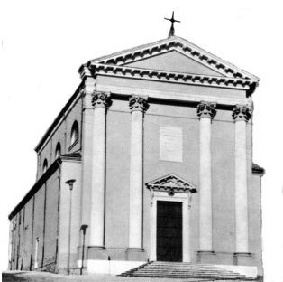

“Raccogliete prima la zizzania per bruciarla; il grano invece riponetelo nel mio granaio”.
(Mt 13,30)

La parabola ci insegna che Dio è paziente e misericordioso, non interviene subito per punire il male, ma un giorno metterà il buon grano nei granai. Egli sa attendere e perdonare. Quindi custodiamo ferma nei nostri cuori la speranza, che supera tutte le prove e ci consola in ogni vicenda dolorosa.
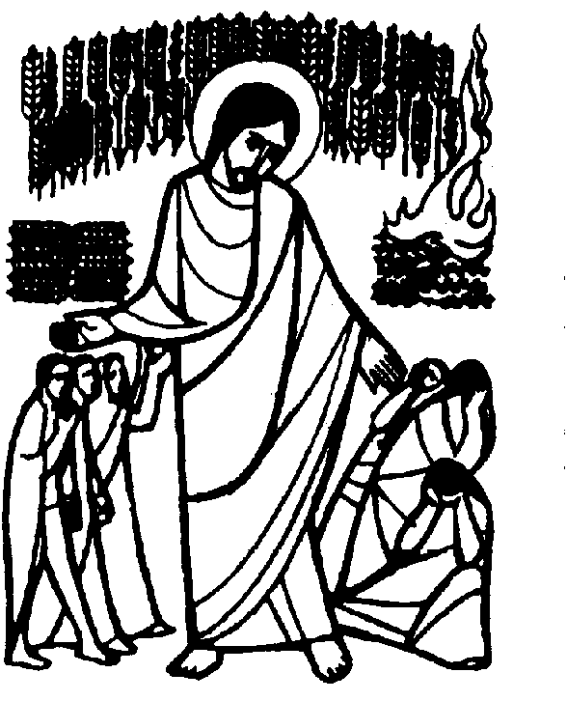

DOMENICA 20: 16ª tra l’anno Ss. Messe festive ore 8,00 –10,30
Si conclude oggi a Sydney la 23ª Giornata mondiale della Gioventù

LUNEDI’ 21: S. Lorenzo da Brindisi ore 8,30 S.Messa

MARTEDI’ 22: S. Maria Maddalena ore 8,30 S. Messa e Adorazione
Def. Negro Matteo; fam. Bisognin e Storato

MERCOLEDI’ 23: S. Brigida ore 8,30 S. Messa
Def. fam. Zambon
GIOVEDI’ 24: S. Cristina ore 8,30 S.Messa

VENERDI’ 25: S. Giacomo ore 20,00 S. Messa al Cimitero

SABATO 26: Ss. Gioacchino e Anna S. Messa festiva ore 19,00
ore 11,00 Matrimonio di Panozzo Fabrizio e Nicente Silvia
ore 19,00 def. Trentin Attilio; Massignan Vittorio ed Emma

DOMENICA 27: 17ª tra l’anno Ss. Messe festive ore 8,00 –10,30
ore 8,00 def. Sambugaro Mario;
ore 10,30 def. Chiarello Emilio; Tognato Erina; fam. Marzotto Luigi

LUNEDI’ 28: Ss. Nazario e Celso ore 8,30 S.Messa

MARTEDI’ 29: S. Marta ore 8,30 Adorazione
Da martedì 29 a giovedì 31 luglio S. Messa ore 9,15 al Pensionato

VENERDI’ 01: S. Alfonso ore 20,00 S. Messa al Cimitero
Def. a. Ceretta Pietro; a. Vinante Maria; Casarotto Luigi e fam.; Castagna Angelo e fam.

SABATO 02: S. Eusebio S. Messa festiva ore 19,00

DOMENICA 03: 18ª tra l’anno Ss. Messe festive ore 8,00 –10,30

